## ECShop 第三方应用创建

### LeanCloud 应用创建过程

#### 1. 登陆LeanCloud [登陆](https://leancloud.cn/login.html#/signin).

#### 2. 选择应用中的创建新应用 下图：

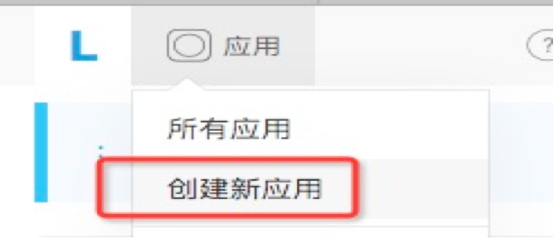

#### 3. 设置应用名称（和App名称保持一致）

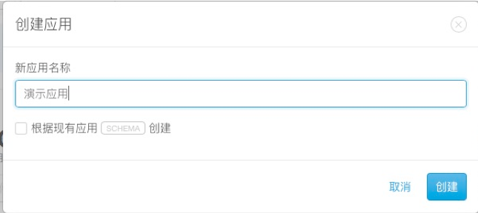

#### 4. 完成创建

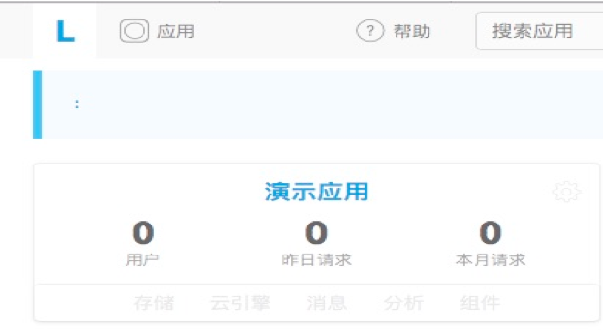

### 微信应用创建过程(审核通过自动获取分享功能，但是需要再进行支付与登陆的申请)

#### 1. 登陆微信开放平台[登陆](https://open.weixin.qq.com).

#### 2. 进入管理中心－移动应用

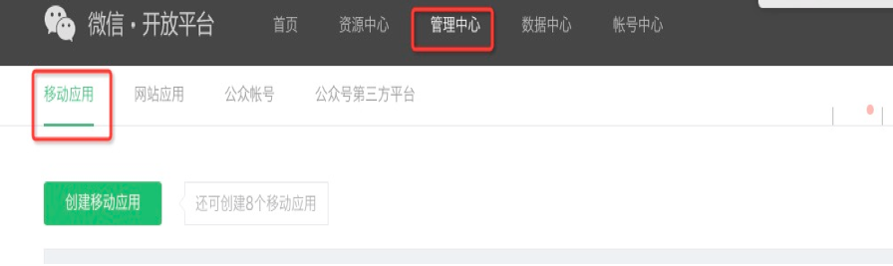

#### 3. 创建移动应用

* 填写基本信息
  + 填写应用名称与应用简介

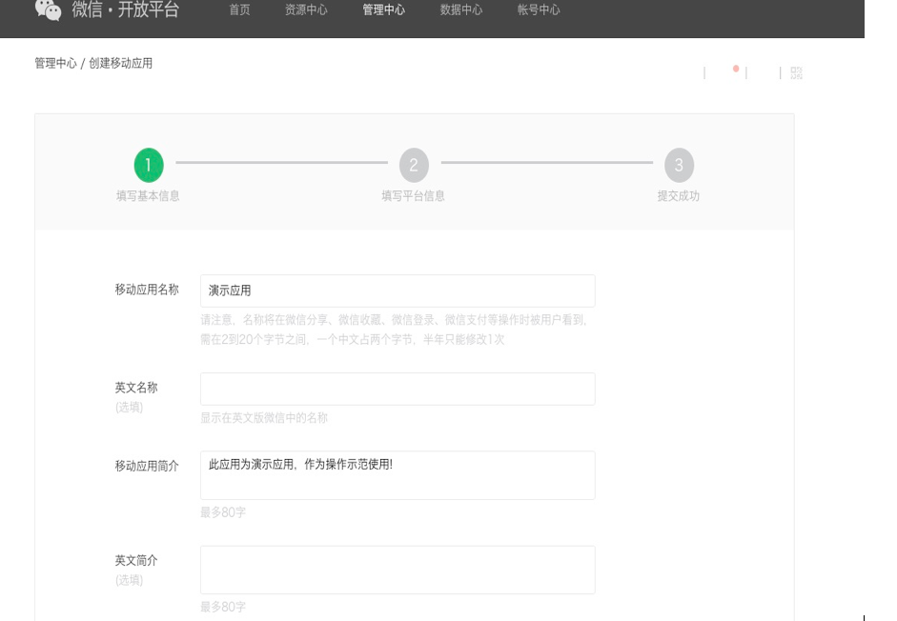

* + 设置应用Icon

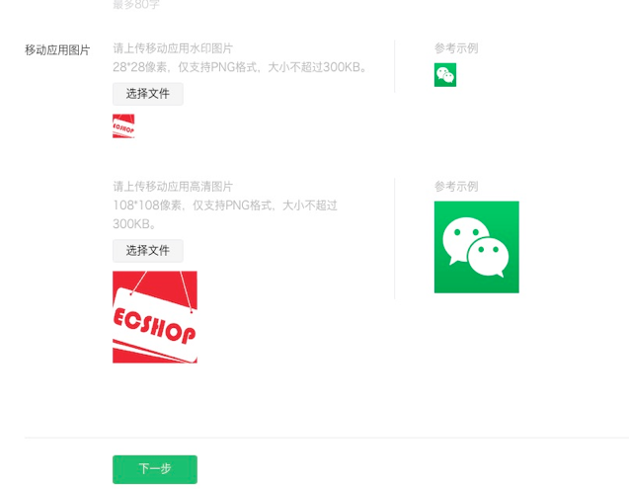

* 填写平台信息
  + 填写应用官网

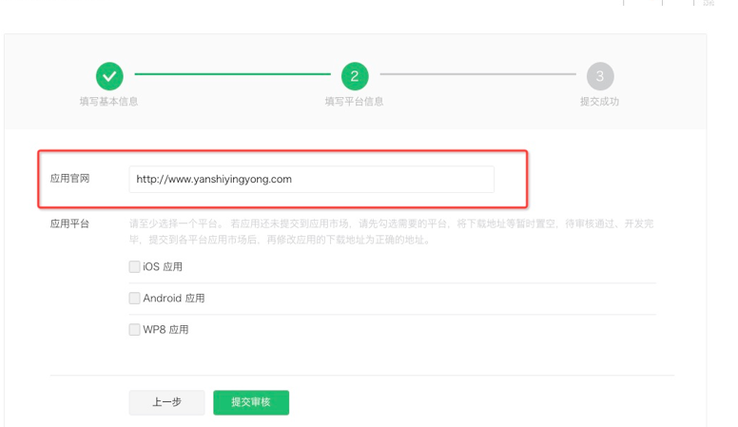

* + 选择应用平台（iOS平台下的操作）

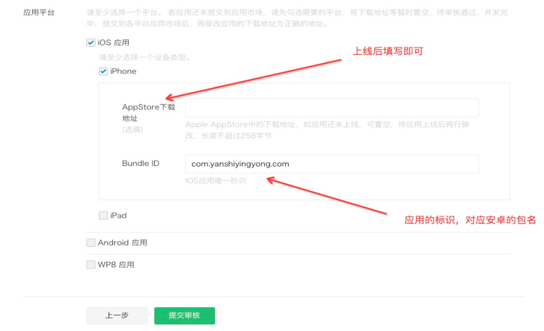

* + 选择应用平台（安卓平台下的操作）

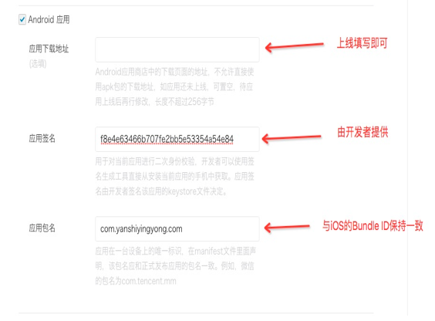

#### 4. 创建完毕，等待审核

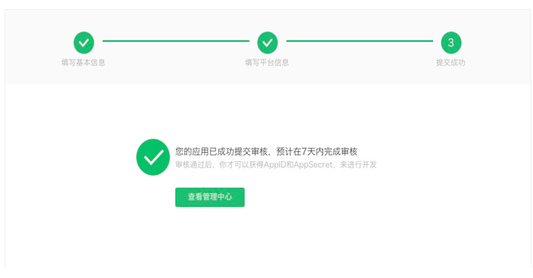

#### PS：审核通过后 按照提示进行支付，登陆的申请

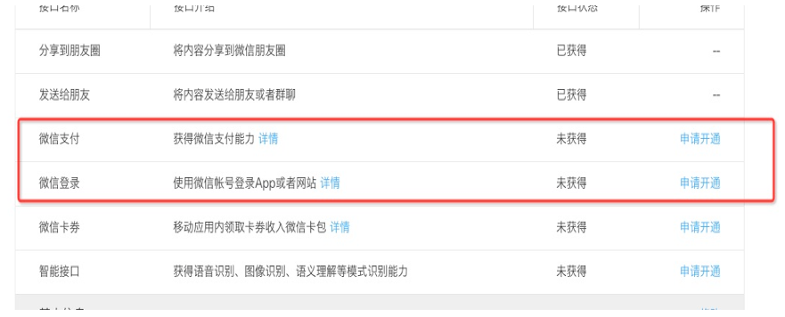

### QQ应用创建(审核通过后即可获取QQ登陆与分享功能)

#### 1. 登陆腾讯开放平台[登陆](http://open.qq.com).

#### 2. 选择应用接入－应用管理

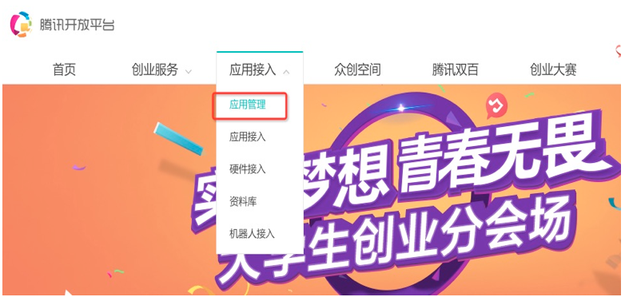

#### 3. 创建安卓应用-点击创建应用

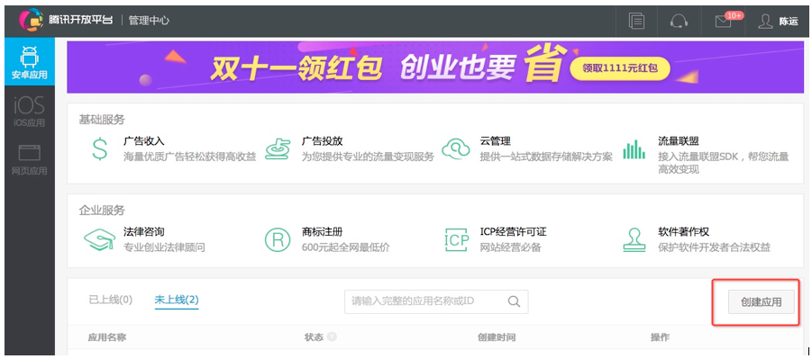

#### 4. 选择安卓－点击创建应用

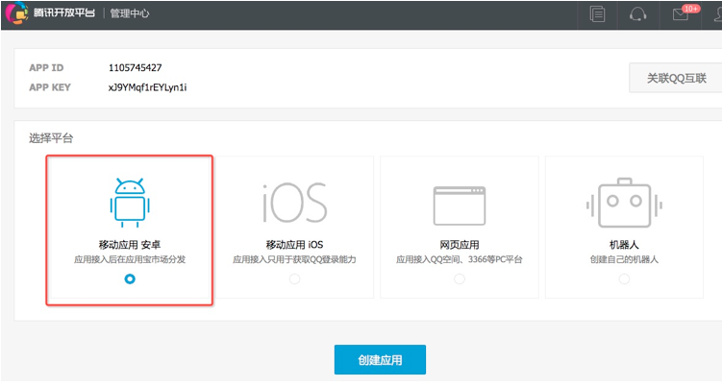

#### 5. 选择软件类型－软件－点击确定

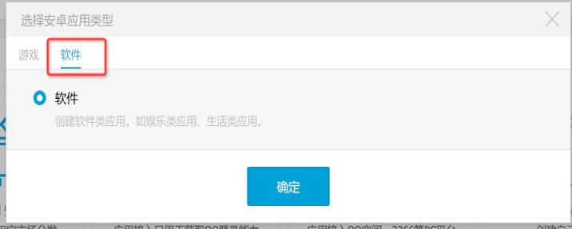

#### 6. 完善信息－安卓

* 基本信息
  + 填写应用名称／应用类型／应用子分类／应用标签／应用提供方

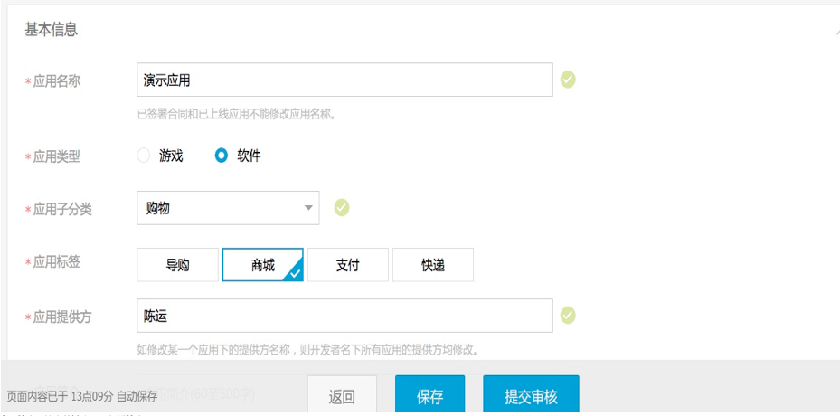

* + 应用简介／搜索关键字／一句话简介

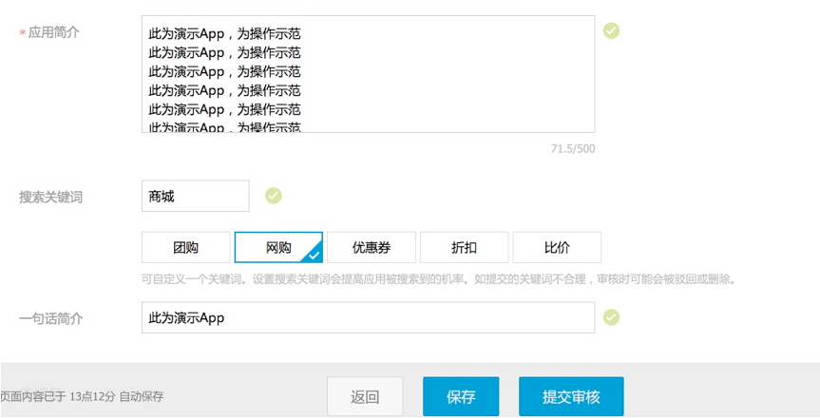

* 安装包
  + 安卓安装包由开发人员提供（安装包等到准备上线之后再提供，不影响登陆和分享功能的获取，测试）

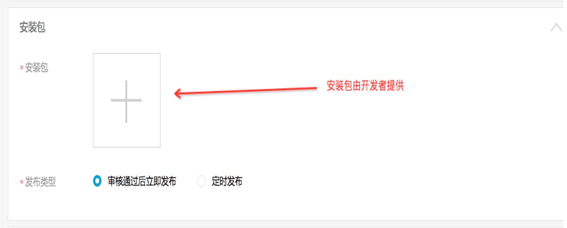

* 图标素材

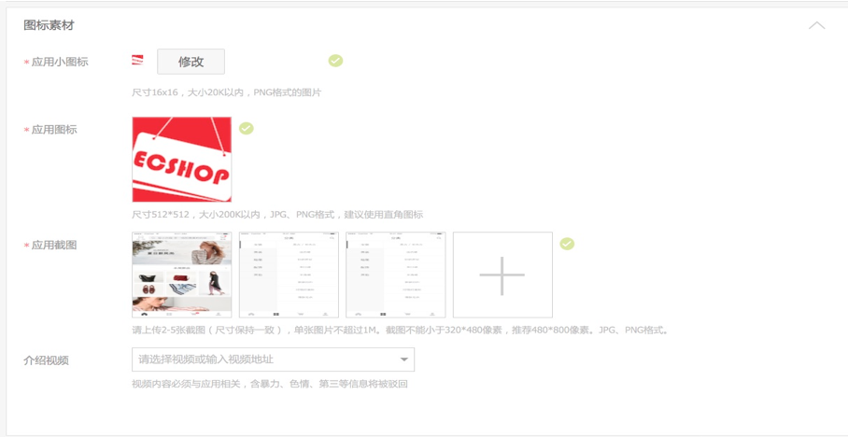

* 适配信息

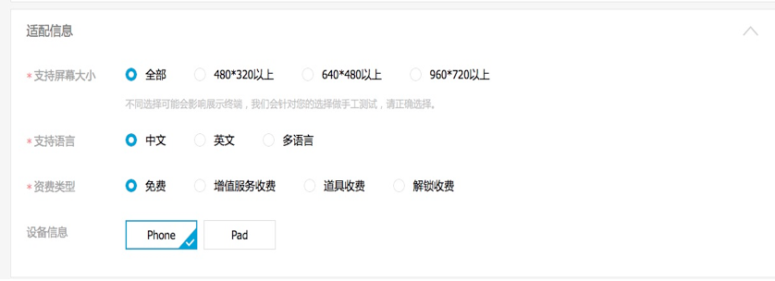

* 版权信息 （选填）
* 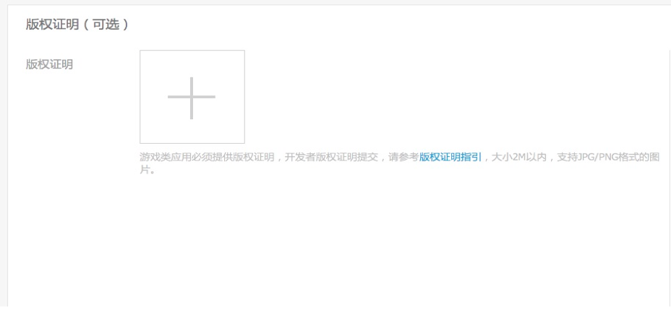

#### 6. 创建iOS应用－进入刚创建的安卓应用中

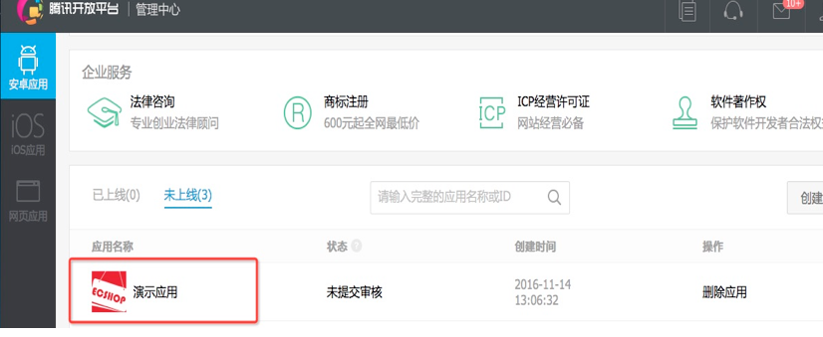

#### 7. 点击iOS应用－选择创建

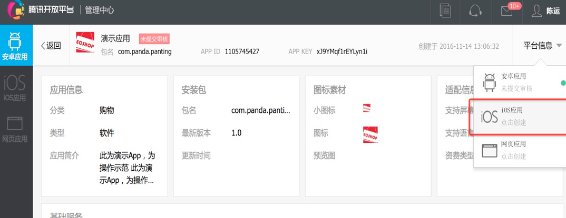

#### 8. 完善信息－iOS

* 基本信息

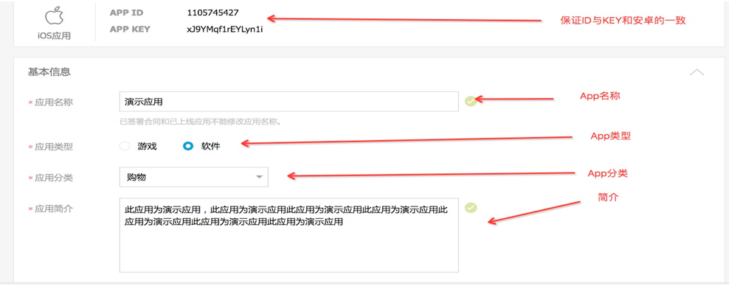

* 图标素材

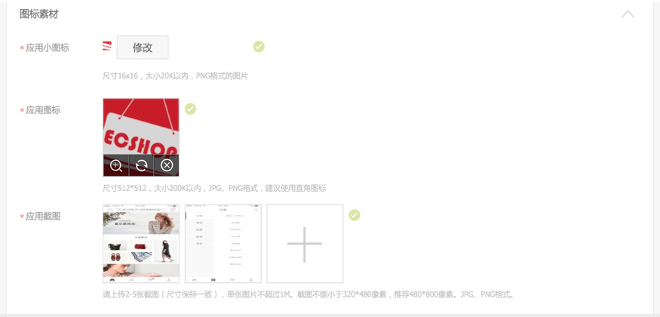

* 设置终端信息

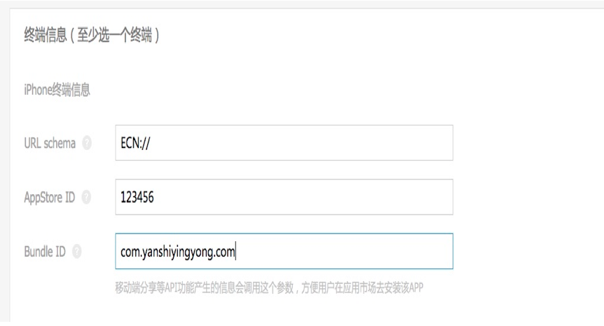

#### 9. 依次把iOS端和安卓端的应用提交审核

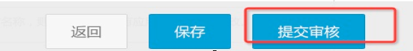

### 新浪微博应用创建（审核通过后即可获取登陆与分享功能）

#### 1. 登陆微博开放平台[登陆](http://open.weibo.com).

#### 2. 创建移动应用

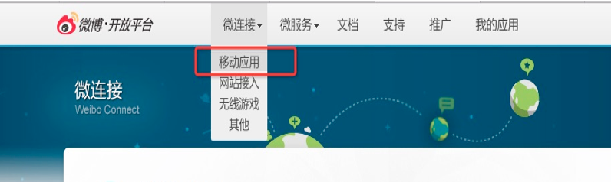

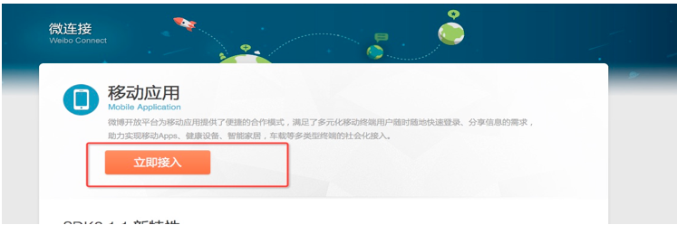

#### 3. 创建新应用

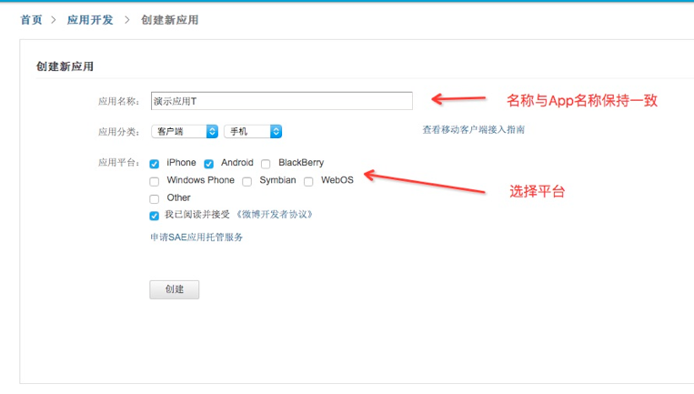

#### 4. 完善信息

* 应用信息－基本信息

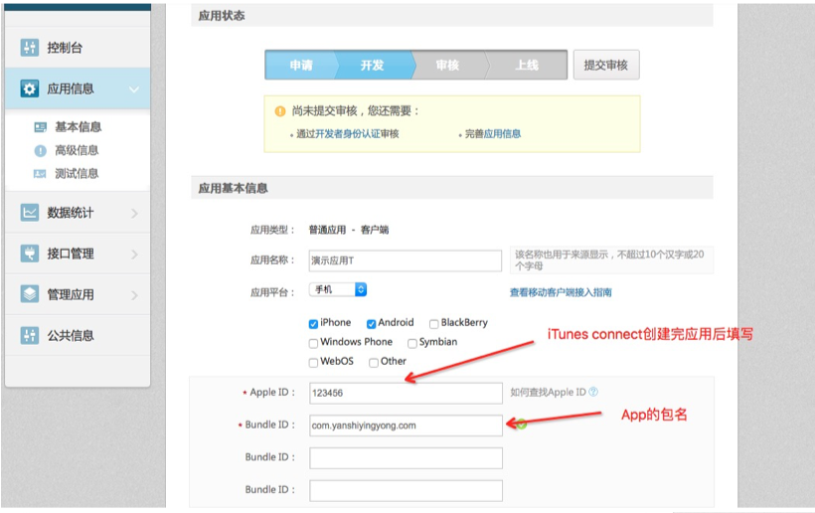

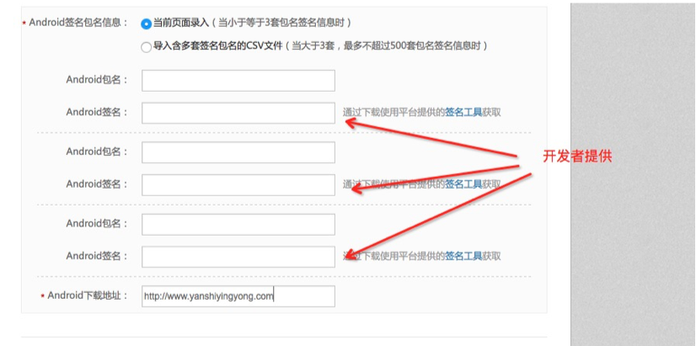

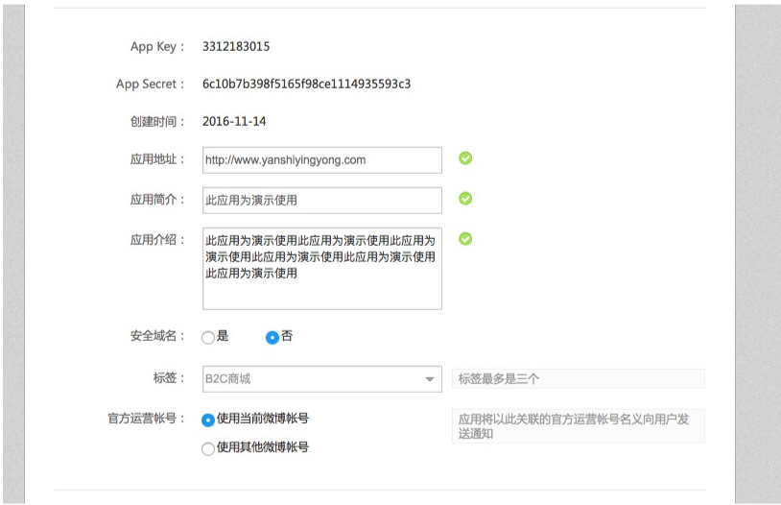

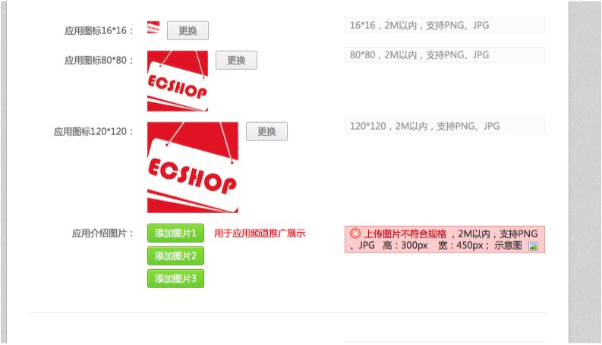

* 应用信息－高级信息
  + 填写授权回调页（自定义即可，可以设置为微博默认的回调页面：<https://api.weibo.com/oauth2/default.html>）
  + 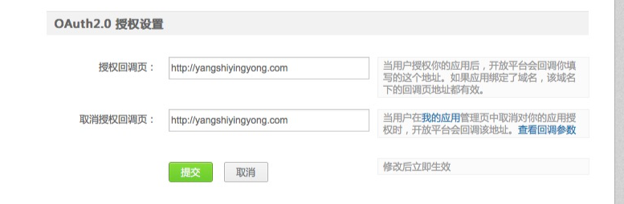

#### 5. 提交审核

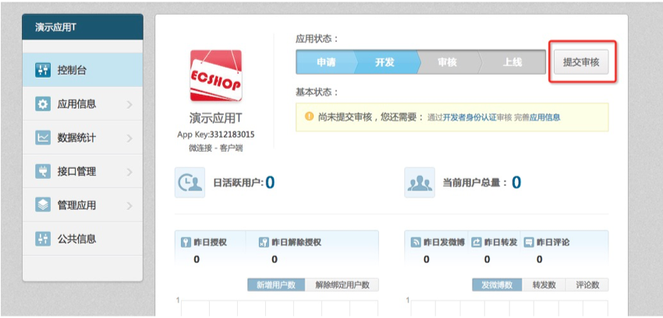

### iTunes Connect应用创建

#### 1. 登陆Itunes Connect [登陆](https://itunesconnect.apple.com/).

#### 2. 选择我的App

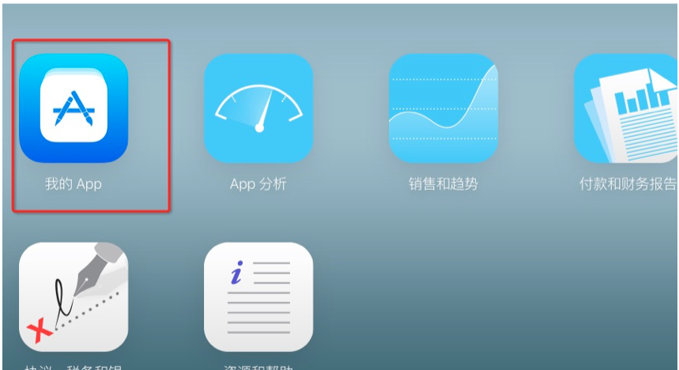

#### 3. 新建App

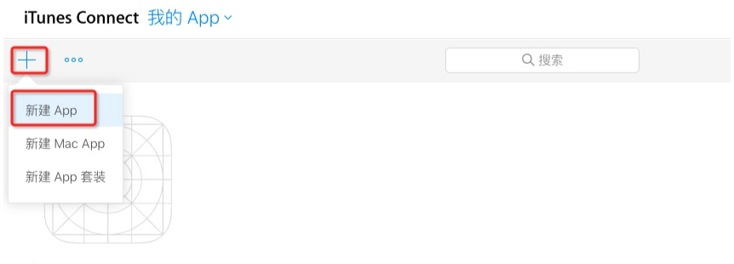

#### 4. 填写App基本信息

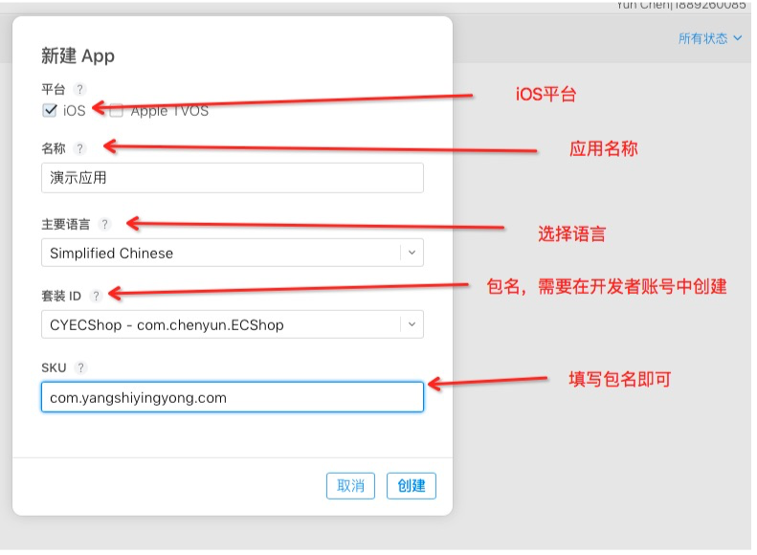

#### 5. App本地化信息填写

* 隐私政策网址

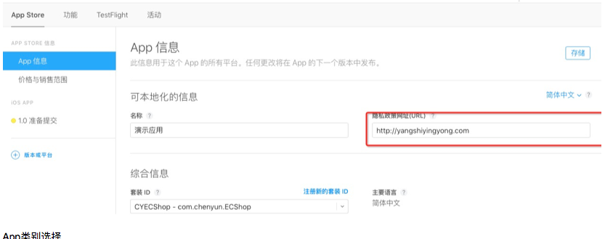

* App类别选择

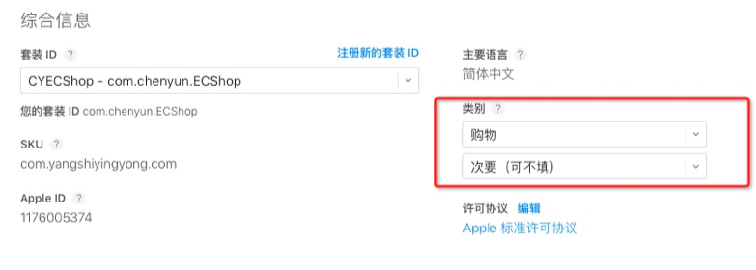

* 价格和销售范围选择

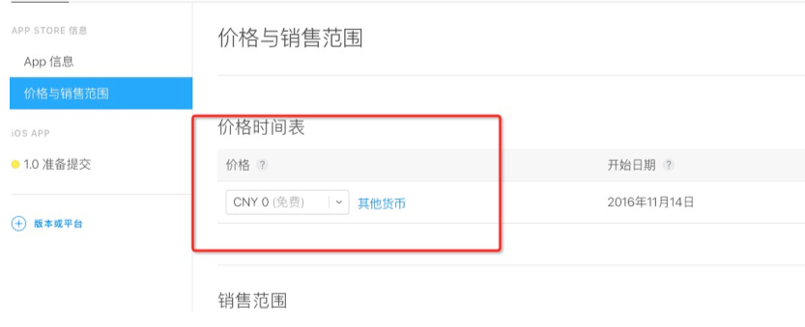

* App屏幕快照上传

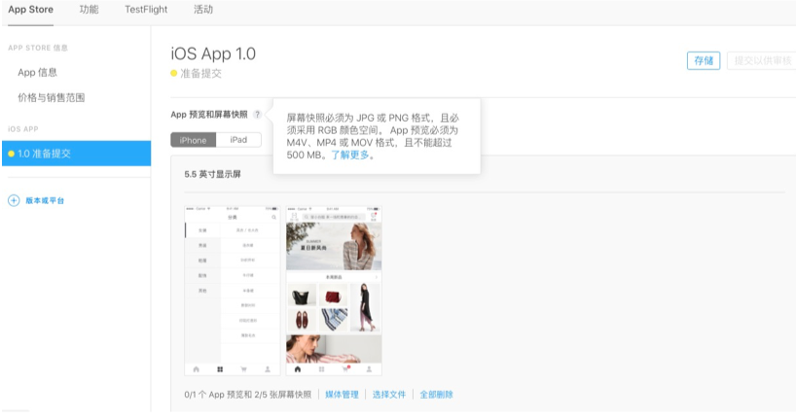

* App描述／关键字／技术支持网址／营销网址填写

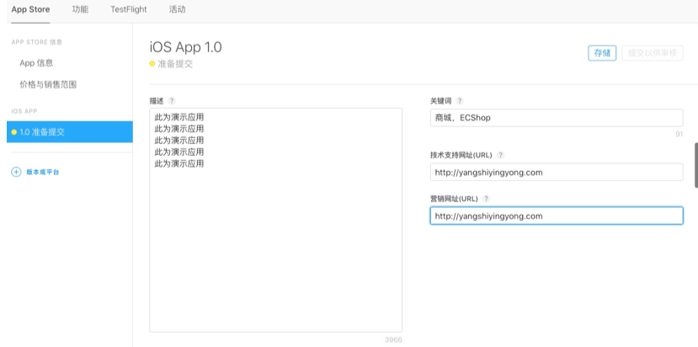

* App图标／版本号／级别设置

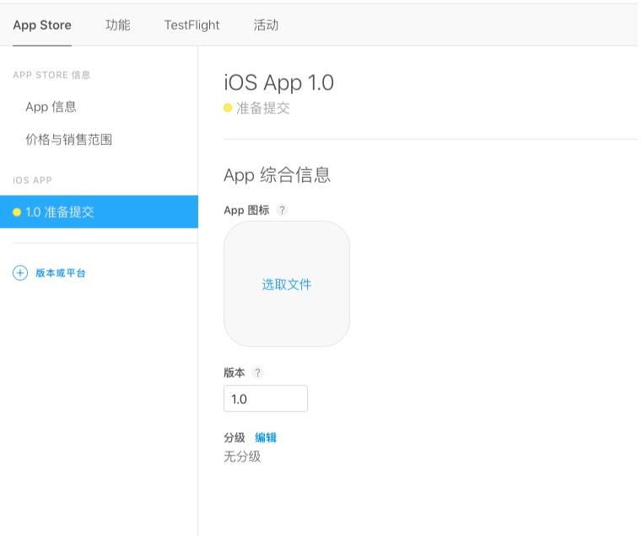

* App审核信息／演示账户设置

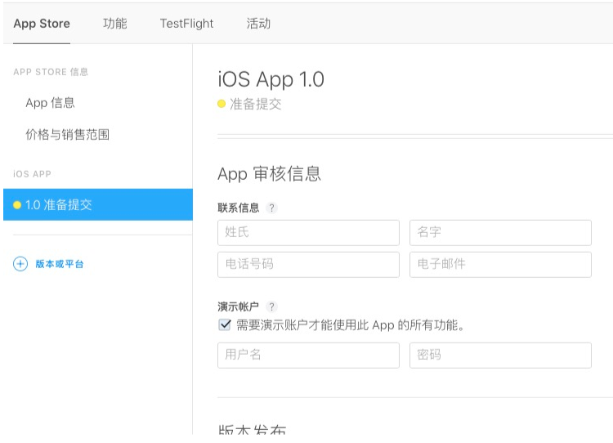

### 银联支付设置过程

(1) 申请

申请地址：http://mobile.unionpay.com/preference/

， 银联手机支付申请很慢，而且只有申请成功了才能拿到SDK的开发包,而且，申请通过的，只能在测试环境使用，测试环境调试OK后，需要提交测试报告，审核通过后，才能切换正式环境。

(2) 调试

在ECShop PHP代码包/xxx/ecshop/payment/UPMP/conf/upmp_config.php中，添加测试地址，MD5密钥就OK了，因为银联可能在不断更新测试环境ip地址，最好等审核通过后，查看银联给的最新文档调试。

static $mer_id = "xxxxxx"; // 商户号

static $security_key = "xxxxxx"; // 商户密钥

调试遇到其他问题，请查看银联文档 《常见问题解答（FAQ）》或者咨询银联技术人员。

### 支付宝支付设置过程

(1) 申请移动支付业务

首先，申请支付宝账号，进入商家服务页面 申请业务。支付宝在手机上的支付方式分为两种，一种是无线快捷支付，一种是手机网站支付,无线快捷支付指的就是手机上的SDK支付，手机网站支付指的是通过商家跳转到浏览器进行支付。具体业务的申请方式请参照支付宝的说明文档。

(2) 制作证书

下载支付宝的技术文档，参照《移动快捷支付应用集成接入包支付接口接入与使用规则.pdf》制作RSA证书，这里注意，支付宝的移动快捷支付方式（SDK支付），目前只支持RSA的加密方式，而手机网站支付是RSA加密和MD5加密都支持的，php接口为了简单，都采用RSA的加密方式，只需制作一套RSA证书。

请注意，添加支付宝商家密钥的地方是这里 ms.alipay.com,右上角的密钥管理，支付宝有两个地方填写key的，非常相似，不要填错了。很多人都被坑在这一步。

(3) 添加证书

管理后台添加的证书是给手机客户端用的。用到密钥分三种，支付宝公钥，商家公钥，商家密钥,在管理后台添加的是支付宝公钥和商家私钥，商家密钥请按照《移动快捷支付应用集成接入包支付接口接入与使用规则.pdf》生成，支付宝公钥请在商家管理后台获取，注意，在管理后台填写的支付宝公钥和商家密钥，都是 必须保证只有一行文字,即:没有回车、换行、空格等，去掉“-----BEGIN PUBLIC KEY-----”、“-----END PUBLIC KEY——”。

分别添加商户私钥和支付宝公钥，注意，这里的私钥是原生私钥，不需要PKCS8编码的，因为PHP不支持PKCS8编码。 从商户管理后台获取的支付宝公钥是一行字串，想要在PHP代码中通过openssl读取证书，需要转换一下，具体步骤如下：

(1) 把支付宝的公钥复制到新建的记事本中,并对该记事本命名为 “alipaypublickey.txt”;

(2) 去掉这串字符串中的回车、换行、空格,变成只有一行文字;

请参照【移动快捷支付应用集成接入包支付接口接入与使用规则.pdf】。

另外，生成的商家密钥需要提交到支付宝的商家管理平台。

(4) 调试

ecmobile的调试工作基本上就是验证证书的过程，如果调试过程出错，请参照支付宝接入常见问题.